

Harbin Institute of Technology
电子设计自动化大作业

题 目： AHB 总 线 设 计
院 系： 航 天 学 院
姓 名： 蔡祎炜
学 号： 1122120220
类 型： 推免生
同组成员： 钟绍轩 杨昊新

哈尔滨工业大学

AHB总线的设计与实现

1 AHB总线概述
AHB是为提出高性能可综合设计的要求而产生的新一代AMBA总线，实现了高性能、高系统时钟频率系统的以下特征要求：突发传输；分块处理；单周期总线主设备移交；单时钟沿操作；非三态执行；更宽的数据结构总线架构（64位或128位）。
AHB总线系统有主设备、从设备和基础结构构成。基础结构由仲裁器、数据多路选择器、地址控制多路选择器、译码器构成。有需要占用总线的主设备向仲裁器提出占用总线请求，仲裁器授权给指定的主设备。任一时间周期只有一个主设备可以接入总线，对其指定的从设备进行读写操作。总线统一规划从设备的地址，译码器根据地址选择哪个从设备与主设备进行数据通信。授权访问机制通过多路选择器实现：仲裁器将获得授权的主设备序号传输给地址和写数据多路选择器，以选择哪个主设备接入总线；地址控制多路选择器根据主设备需要访问的地址选择主设备，并为写数据多路提供控制信号以选择相应的从设备。
典型的AMBA AHB总线设计包含以下部分：
- AHB主设备：总线主设备能够通过提供地址和控制信息发起读写操作。任何时候只允许一个总线主设备处于有效状态并能使用总线。
- AHB从设备：总线从设备在给定的地址空间范围内响应读写操作。总线从设备将成功、失败或者等待数据传输的信号返回给有效的主设备。
- AHB仲裁器：总线仲裁器确保每次只有一个总线主设备被允许发起数据传输。AHB总线最多可支持16个主设备。
- AHB译码器：AHB译码器用来对每次传输进行地址译码并且在传输中包含一个从设备选择信号。所有的AHB执行都必须仅要求有一个中央译码器。

1.1 AHB总线主设备
在AHB总线中AHB总线主设备有最复杂的总线接口。总线主设备能够通过提供地址和控制信息发起读写操作。任何时候只允许一个总线主设备处于有效状态并能使用总线。图1-1为AHB主设备接口框图。
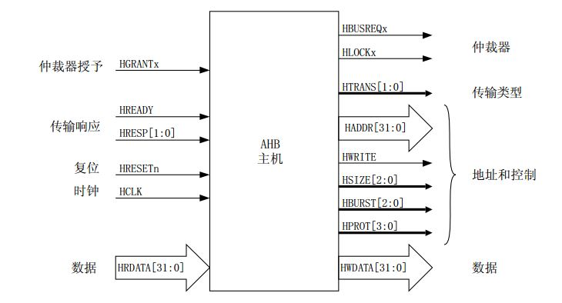
图1-1 AHB主设备接口框图

1.2 AHB总线从设备
一个AHB总线从机在系统中应答由总线主设备表示的传输。从机使用一个来自译码器的HSELx选择信号以确认何时响应总线主设备。所有传输要求的其他信号，例如地址和控制信息，将由总线主设备产生。图1-2为AHB从设备接口框图。
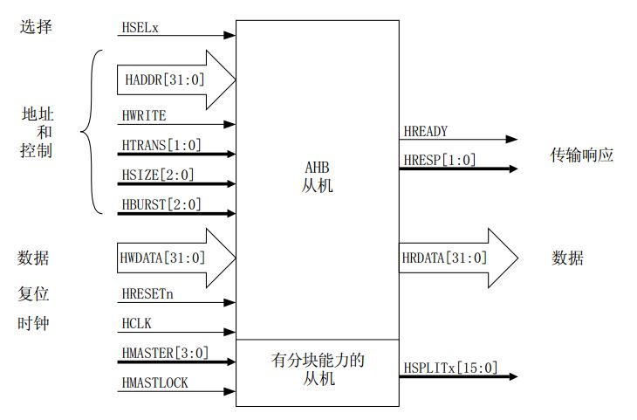
图1-2 AHB从设备接口框图

1.3 AHB总线仲裁器
在AHB总线中仲裁器的角色是控制哪个主机访问总线。每个总线主机有一个请求（REQUEST）/授予（GRANT）接口连到仲裁器并且仲裁器使用一个优先权分配方案来决定哪个总线主机是当前请求总线的主机中优先级最高的。每个主机也可以产生用来表示主机请求独占总线访问的HLOCKx信号。图1-3为AHB仲裁器接口框图。
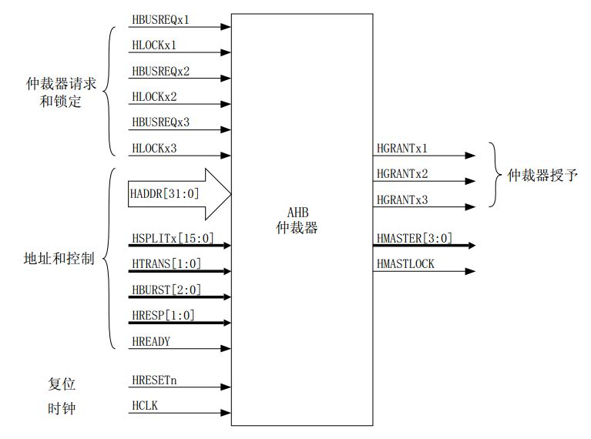
图1-3 AHB仲裁器接口框图

1.4 AHB总线译码器
在AHB总线中译码器被用来执行集中的地址译码功能，通过使它们独立于系统的存储器映射，可以提高外设的移植性。图1-4为AHB译码器接口框图。
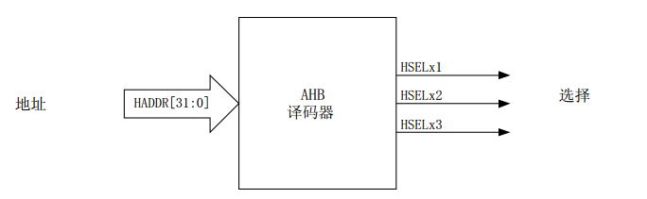
图1-4 AHB译码器接口框图

1.5 AHB总线互联结构
图1-5所示为三个主设备和三个从设备的AMBA AHB设计的互联结构。
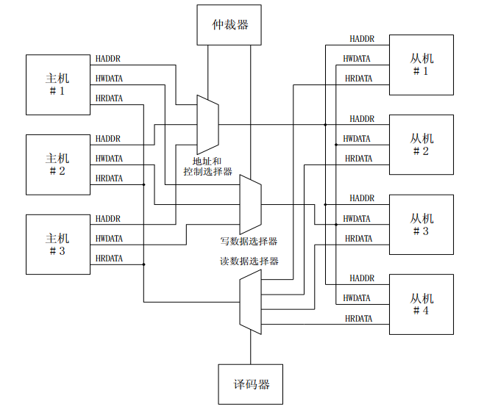
图1-5 AHB总线互联结构

1.6 AHB总线信号
AHB总线上传输的信号可分为时钟信号，仲裁信号，地址信号，控制信号，写入数据信号，读出数据信号，响应信号七种。除了时钟信号和仲裁信号之外，其余的信号都要经过选择器。经过主设备到从设备选择器的信号有地址信号，控制信号，写入数据信号，经过从设备到主设备选择器的有读出数据信号和响应信号。AHB信号列表如表1-1所示。
表1-1 AHB信号列表
信号名称 | 来源 | 描述
HCLK | 时钟源 | 总线时钟信号
HRESETn | 复位控制器 |  | 全局复位信号
HADDR[31:0] | 主设备 | 主设备发送的地址总线信号
HTRANS[1:0] | 主设备 | 主设备发送的用以表示传输类型的信号
HWRITE | 主设备 | 主设备发送的用以表示读写类型的信号，当HWRITE为高电平时表示为写，为低电平时表示为读
HSIZE[2:0] | 主设备 | 主设备发送的传输数据大小信号
HBURST[2:0] | 主设备 | 主设备发送的表示成组传输大小的信号
HPROT[3:0] | 主设备 | 主设备发送的保护控制信号
HWDATA[31:0] | 主设备 | 主设备发送的写数据信号
HSELx | 译码器 | 从设备选择信号。当从设备接收到该信号为高时表示当前的数据传输针对该从设备，需要该从设备做出正确的响应
HRDATA[31:0] | 从设备 | 从设备响应的读数据信号
HREADY | 从设备 | 从设备响应准备信号。为高电平时表示数据传输完成，为低电平时表示数据传输未完成
HRESP[1:0] | 从设备 | 从设备响应类型信号。用以指示从设备对主设备传输的响应类型
HBUSREQx | 主设备 | 主设备申请访问总线信号，该信号表示主设备需要向总线仲裁器申请访问总线进行传输，必须符合一定时序要求
HLOCKx | 主设备 | 主设备申请锁总线信号。该信号表示主设备需要向总线仲裁器发起申请进行锁总线传输，直到该信号拉低总线仲裁器才会释放主设备总线占有权
HGRANTx | 仲裁器 | 总线仲裁通知主设备其可以访问总线的信号。总线仲裁通过置该信号为高表示该主设备可以在此期间访问总线进行传输
HMASTER[3:0] | 仲裁器 | 由总线仲裁给出的总线主设备号码指示信号。该信号指示出当前访问总线进行传输的主设备的编号
HMASTLOCK | 仲裁器 | 总线仲裁给出的锁总线操作指示信号。当该信号为高时，通知从设备当前的数据传输是锁总线数据传输
HSPLITx[15:0] | 从设备 | 从设备发给总线仲裁器的分块传输指示信号

在此，分别对AHB的控制信号HTRANS[1:0]、HRESP[1:0]作具体说明，如表1-2和表1-3所示。
表1-2 AHB的HTRANS信号列表
HTRANS[1:0] | 描述
00 | 表示当前总线进行IDLE传输。主设备虽拥有总线访问权，但其并不完成有效的数据传输；此时主设备访问的从设备必须给出一个没有插入等待状态的应答信号，并忽略该次访问
01 | 表示当前总线进行BUSY传输。成组传输的过程中，主设备如果认为不能立即完成某个数据传输，可以在中间插入BUSY 传输，用来延迟某个传输。BUSY传输会影响下一个传输，同时从设备必须给出同IDLE传输相同的应答信号；
10 | 表示当前总线进行NONSEQUENTIAL传输。这种传输状态表示一个成组传输的首个传输或者就是一个单个传输，该种传输对应的地址和控制信号和前一个传输没有任何关联。
11 | 表示当前总线进行SEQUENTIAL传输。表示数据传输正处于成组传输的中间或末尾状态，传输对应的地址和控制信号和前一个传输有关联，要符合相应的递增方式；

表1-3 AHB的HRESP信号列表
HRESP[1:0] | 描述
00 | OKAY表明当前传送正常
01 | ERROR表明当前传送失败
10 | RETRY表明当前传送还不能成功，需要主设备重试这个传送
11 | SPLIT表明当前传送还不能成功，需要主设备重试这个传送，但要等到从设备能够完成传送时，才让主设备获取总线

1.7 小结
AHB总线主设备可以主动向从设备发起数据传输。AHB总线中大多数情况下主设备同时也作为从设备，系统可以通过从设备接口对其进行相应的配置，系统配置完该主设备后，主设备就可以独立地完成系统规定的传输任务。
AHB总线从设备主要作用是响应主设备传输请求。除了在SPLIT传输过程中，从设备可以主动地通知总线仲裁器有主设备需要访问总线进行数据传输外，从设备本身不能主动向总线申请数据传输，通常是从设备接收到主设备发来的传输请求，然后按照规定的要求发出成功、错误或等待等响应信号。
AHB总线有多个主设备，为了防止总线访问冲突，保证同一时间只有一个主设备使用总线，必须使用总线仲裁机制。需要访问总线的主设备向总线仲裁器发出访问请求，由仲裁器给与有最高优先权的主设备总线访问权。从设备一般不需要关心总线仲裁器的仲裁，但是要完成SPILT传输的从设备也会向总线仲裁器发出请求，主设备根据分离传输的从设备所要求的主设备的优先级，进行仲裁。
2 AHB总线的设计与实现

2.1 任务描述及总体设计
任务：
- 至少两主两从。
- 主设备向从设备写，主设备同时申请时仲裁器正常工作。
- 主设备写数据能正确译码到从设备

设计：
按照AHB总线协议要求，主设备支持SINGLE、WARP4和INCR4三种传输模式。由仲裁器仲裁哪一个主机获得总线请求，由译码器选择被传输的从设备。在本设计中，从任务要求和整体分工出发，实现主设备向从设备写的功能，并具有仲裁能力，完成主设备写数据正确译码到从设备。

2.2 接口interface的设计
对AHB总线进行接口设计，首先明确需要使用的信号，将协议中的信号在package中以枚举类型表示，并封装成包以便于其他子模块使用。使用SystemVerilog中接口的方式对AHB接口信号进行定义，然后针对主设备、从设备、仲裁器和译码器定义不同的modport，其中主设备和从设备各两个，以表明不同模块不同的接口信号的传输方向。Package中信号定义如下：
typedef enum logic {READ,WRITE} hwrite_t;
typedef enum logic [2:0] {SINGLE,INCR,WRAP4,INCR4 } hburst_t;
typedef enum logic [1:0] {IDLE, BUSY, NONSEQ, SEQ} htrans_t;
typedef enum logic [1:0] {OKAY, ERROR, RETRY, SPLIT} hresp_t;
typedef enum logic [1:0] {IDLE_STATE,ADDR_STATE,DATA_STATE} state_t;

2.4 主设备master的设计
主设备需要发出请求信号申请总线的使用权，任何时候只允许一个总线主设备处于有效状态并能使用总线。并且，主设备能够通过提供地址和控制信息来发起读写操作。AHB协议定义了四、八和十六拍突发，也有未定长度的突发和信号传输。协议对增量和回环都支持。其中，增量突发访问连续地址并且突发中的每次传输地址仅是前一次地址的一个增量；然而对于回环突发，如果传输的起始地址并未和突发（x拍）中字节总数对齐那么突发传输地址将在达到边界处回环。例如，一个四拍回环突发的字（4字节）访问将在16字节边界回环。因此，如果传输的起始地址是0x34，那么它将包含四个地址0x34、0x38、0x3C和0x30。
本设计用状态机实现，便于根据需求更改主设备功能，这里使用的是三段式状态机。共分成三个状态：IDLE_STATE，ADDR_STATE,DATA_STATE分别表示等待、地址传输、数据传输。

IDLE_STATE：对HTRANS、HSIZE、HBURSTQ等信号赋初值，HTRANS为IDLE，主机处于等待状态，此时地址和数据均没有输出。由HGRANT的值判断主机是否被选中，如若被选中则状态跳转到ADDR或者DATA进行数据传输。

ADDR_STATE:在地址相位进行地址传输，给出主机输出地址并且HTRANS状态跳转至NONSEQ。同时把地址赋给HADDR，完成地址的传输。在HREADY和HTRANS同时为1时，状态跳转至DATA_STATE，否则保持地址传输状态。满足HREADY无效时，不进行数据的传输，等待从机返回HREADY信号。

DATA_STATE:进行数据的传输以及地址相位的改变。具体的传输模式由HBURST信号决定，为了得到仿真结果，HBURST信号通过仿真由顶层模块产生。通过phase信号对相位进行控制，phase <= phase + 1，对应不同拍数，phase计数到不同的拍数使得标志位send_over置1。通过send_over信号判断数据传输是否结束，如若结束则返回IDLE_STATE等待下一个传输命令，不满足则继续完成未完成的拍数数据传输。同时，HTRANS信号变为SEQ连续状态。设计考虑了传输错误情况，在HRESP为ERROR时，状态跳转至IDLE_STATE状态结束当前传输。

2.2 仲裁器arbiter的设计（钟）

2.3 译码器decoder的设计
译码器用来对每次传输进行地址译码并且在传输中包含一个从设备选择信号HSELx。由于本文中只涉及两个从设备，因而使用HADDR最高位地址进行简单译码获得选择信号，即用简单的二选一电路实现。

2.5 从设备slave的设计（杨）

2.6 顶层模块top的设计
在以上基础上，编写顶层文件对总线接口、仲裁器、主、从设备进行例化，完成总线的连线，并为系统提供时钟以及复位信号，实现简单的验证平台。 实现由主设备读数，写入从设备的存储单元中。

3 AHB总线的仿真验证
在对顶层模块测试之前，首先需要分别对仲裁器、译码器、主、从设备进行测试，以验证其正确性。由于采取分工合作方式完成任务，验证部分由个人完成，故该报告中仅体现个人所做部分。
主设备从自定义的mas_mem.txt中读取数据，通过总线调用从设备写入sla_mem.txt中。
3.1. 主设备的仿真验证
主设备的仿真结果如图3-1所示。
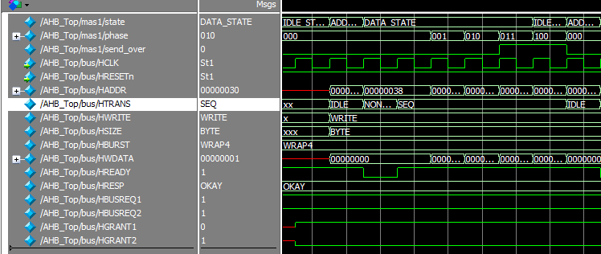
图3-1 主设备仿真结果
由图3-1分析可知，以四拍回环突发（WRAP4）为例，状态经过IDLE，ADDR，DATA的跳转，相位phase由0计数至4，HADDR的初值为0x38，在0x3c后地址跳转到0x30，即回环突发。 HTRANS由IDLE、NONSEQ到SEQ，HWRITE为WRITE表示主向从写状态。在数据传输状态，数据和地址经过了4个周期的传输。时序严格按照协议中实现，协议中主设备四拍回环突发时序图如下：
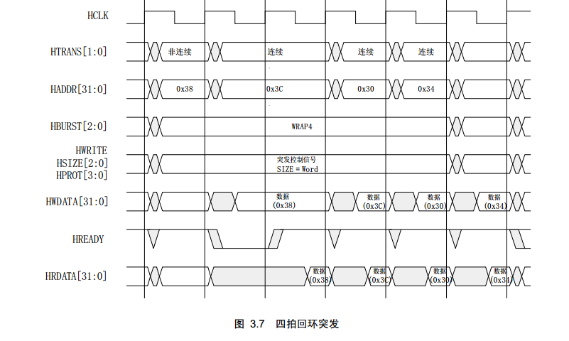
与仿真波形一致

3.2 整体模块仿真验证
各功能模块验证通过后，对顶层模块进行测试，从两个方面进行验证：
1.波形图的正确与否。2.数据是否正确写入sla_mem中。
仿真波形图如下图3-2：
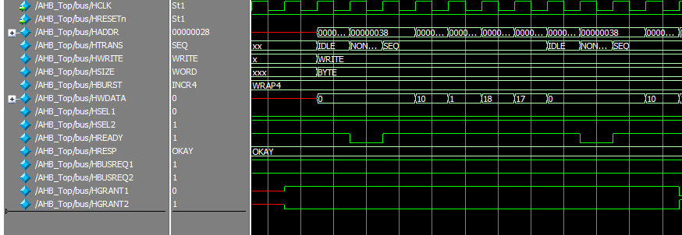
图3-2 顶层仿真波形1

仲裁器和译码器的HGRANTx和HSELx信号正常工作，说明仲裁正常，主机同时申请总线时具有优先级，此时主机2号被选择，从机2号为写入设备。主设备与上文测试的波形一致，当HBURST为INCR4时，只有在地址跳转上不一样。地址为0x3c时下一个周期地址增加到0x40，之后继续加4跳转。由图可知HWDATA读入10,1,18,17（十进制表示）四个数。当主机1号被选中时，总线正常工作，如图3-3

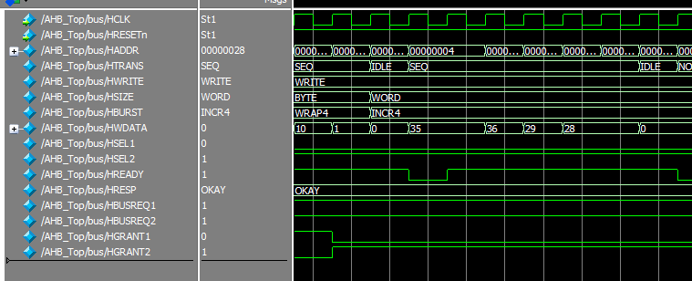
图3-3顶层仿真波形2

如图3-4，左边为主机存储器，右边为从机存储器（均为16进制表示）。由地址以及当前所处4拍回环突发状态可知，主机应从存储器中依次读出0a,01,12,11。又右图可知，读入的第一组数据为a,1,12,11，与主机所读出的数据相符，说明正确完成主设备向从设备写的功能。
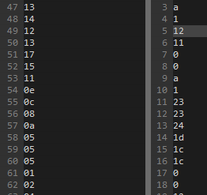
图3-4 主、从存储文本数据
综上，AHB总线功能经过验证正确，完成了主设备向从设备写，仲裁器仲裁主机优先级，译码器译码选择从设备的功能。

4 总结与不足
本次设计完成了包含两个主设备和两个从设备的AHB总线的基本功能。小组分工合作完成了接口、仲裁器、译码器、主设备和从设备的设计，并完成了相应模块的仿真验证。实现了AHB总线对突发传输的响应，包括四拍的回环突发和增量突发。考虑到八拍与十六拍传输与四拍传输在设计思路上基本一致，在本设计中没有设计八拍与十六拍传输。如果需要支持八拍与十六拍传输则在此基础上进行增加。
通过本次设计，加深了对SystemVerilog的学习，掌握了一些SystemVerilog中有利于设计、编程的方法。尤其是接口的使用和利用，modport的分块信号传输，大大简化了代码，增强了可读性，有利于任务划分、顶层设计。
不足之处在于实现的功能过于简单，无法完全掌握AHB总线的全部内容，例如从设备向主设备写，默认主机，错误应答，传输中断等功能。这将在之后使用AHB总线进行系统设计时进一步学习。

